Krzysztof Cichy 219227 Data: 24.03.2018
Marcin Adamczyk 230850

Projekt: Wstępny diagram klas projektu ALEF 2.0
Projekt wykonywany jest zgodnie ze wzorcem MVC, model reprezentuje klasa TCP, kontroler klasa control, widok klasa UI.Ostateczny temat budowy ALEF 2.0 nie został zamknięty, dodatkowo możliwe jest zastosowanie wzorca projektowego singleton szczególnie przy klasie TCP.
Poniżej przedstawione zostały kolejno diagramy klas aplikacji klient oraz serwer.
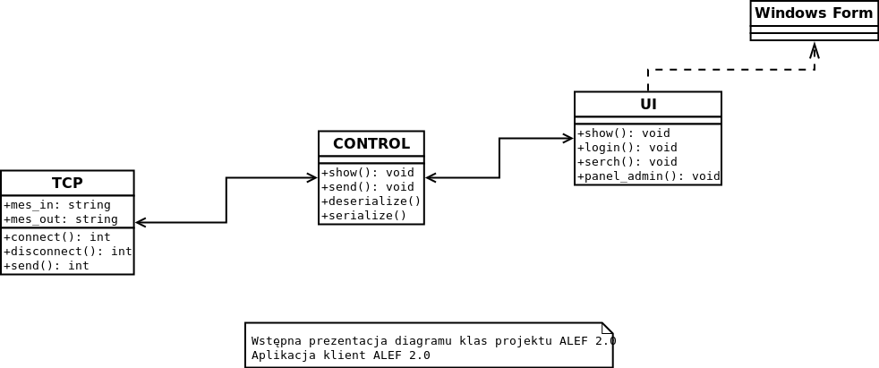
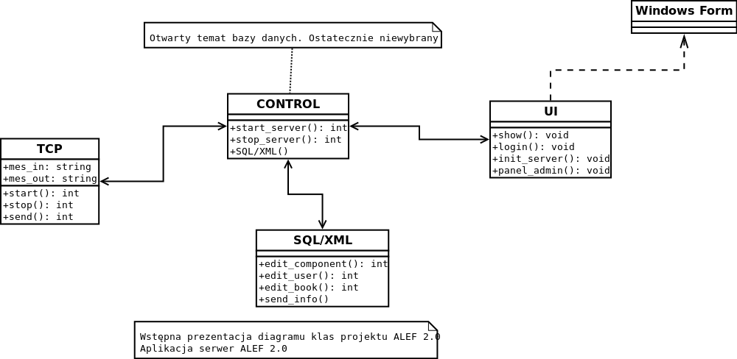
Diagramy w/w nie wyczerpują całkowitych możliwości, są jedynie przybliżeniem projektu końcowego. Wraz z postępowaniem prac nad aplikacją ( m.in. testy jednostkowe) będzie rozwijana koncepcja.

